CINE RUSO
EN EL MUSEO DEL CERRATO

EL SÁBADO DÍA 23 DE FEBRERO A PARTIR DE LAS 17:00 HORAS:
Chekhovskie motivy (Motivos a la Chejov)(2002) de Kira Muratova
Duración: 110 minutos

EL DOMINGO DÍA 24 DE FEBRERO A PARTIR DE LAS 17:00 HORAS:
Kholodnoe leto pyatdesyat tretego (El frío verano del 53) (1987) de Alexander Proshkin
Duración: 101 minutos
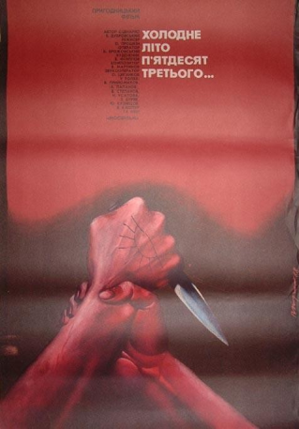
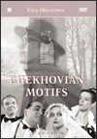

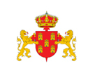
ENTRADA GRATUITA

ORGANIZA AYUNTAMIENTO DE BALTANÁS

